Tanque desaerador (DX)
Estrutura
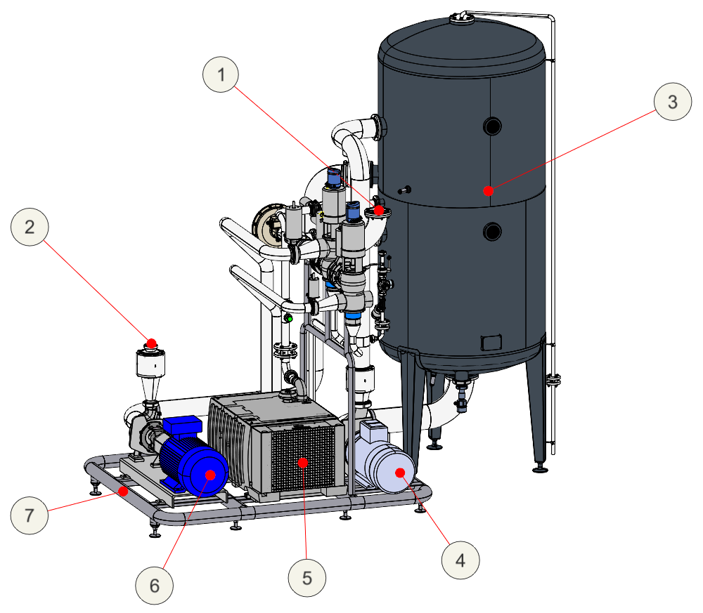
Figura 3-1: Tanque desaerador – Exemplo
Nº | Descrição | Nº | Descrição
1 | Entrada de água | 2 | Avanço de água desaerada
3 | Tanque de água desaerada | 4 | Medidor de recirculação
5 | Bomba de vácuo | 6 | Bomba de avanço de água recuperada
7 | Rack – Base de montagem

Funcionamento
O equipamento Innopro DX se destina a produção de água desaerada.

